Отчёт по Лабораторной 7

Выполнил Ромашов А.В. студент группы ПМИ-21

В папке release есть .exe файл для каждого задания, в него можно ввести другие тесты, которые необходимо проверить.

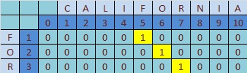*Вектор с булевыми значениями - это последняя строка из вот такого массива.

**Тесты.**

